- 数学期望（均值）和方差

随机变量X的数学期望（或称均值）记作E(X)，它描述了随机变量的取值中心。随机变量( X - E(X) )²的数学期望称为X的方差，记作σ²，而σ称为X的均方差（标准差）。它们描述了随机变量的可能取值与均值的偏差的疏密程度。

- 若X是连续型随机变量，其分布密度为p(x)，则（当积分绝对收敛时）

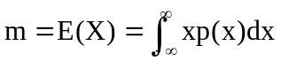
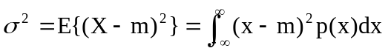

- 若X是离散型随机变量，其可能取值为x_{k}，k=1,2,...，且P(X=x_{k}) = p_{k}，则（当级数是绝对收敛时）
